BUCCI Corentin
Baudrant Luka

Compte rendu de la courbe de Gosper

Les schémas :

Nous avons remarqué que la courbe de Gosper se composait de deux schémas, deux règles à appliquer. Chaque schémas sont composé eux même de d'autres schémas qui varie leurs sens. Selon la règle de la courbe de Gosper, les 2 schémas sont les suivants :

  - Schéma A : A d B d d B g A g g A A g B d
  - Schéma B : g A d B B d d B d A g g A g B

d: tourner à droite de 60°
g: tourner à gauche de 60°

Pour notre programme nous avons identifier les schémas par des directions A : -1 et B : 1.
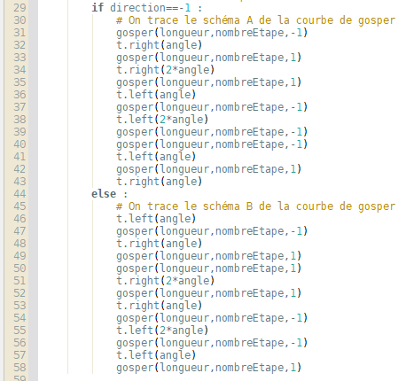
Nous les avons donc coder sous python :

Pour chaque appel de fonction, on appel le schéma A ou B comme on peut le voir dans les règles des schémas.
Les angles étant toujours égales à 60°, on a donné la valeur 60 à angle : angle=60
Par la suite nous avons mis ce code sous forme récursive :
(Les meilleurs dessins sont faits avec longueur=100 pour l'étape n=3 et n=4)
A l'étape n=0 :
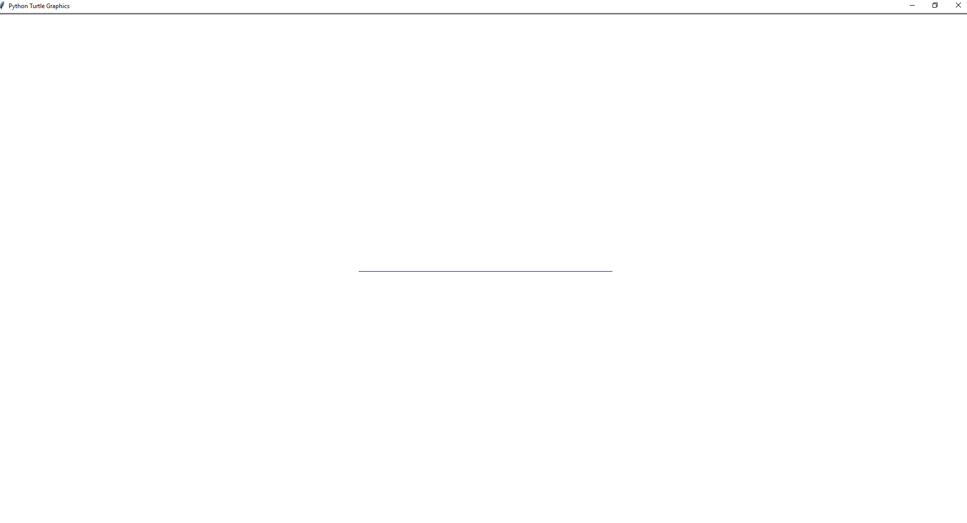

A l'étape n=1 :
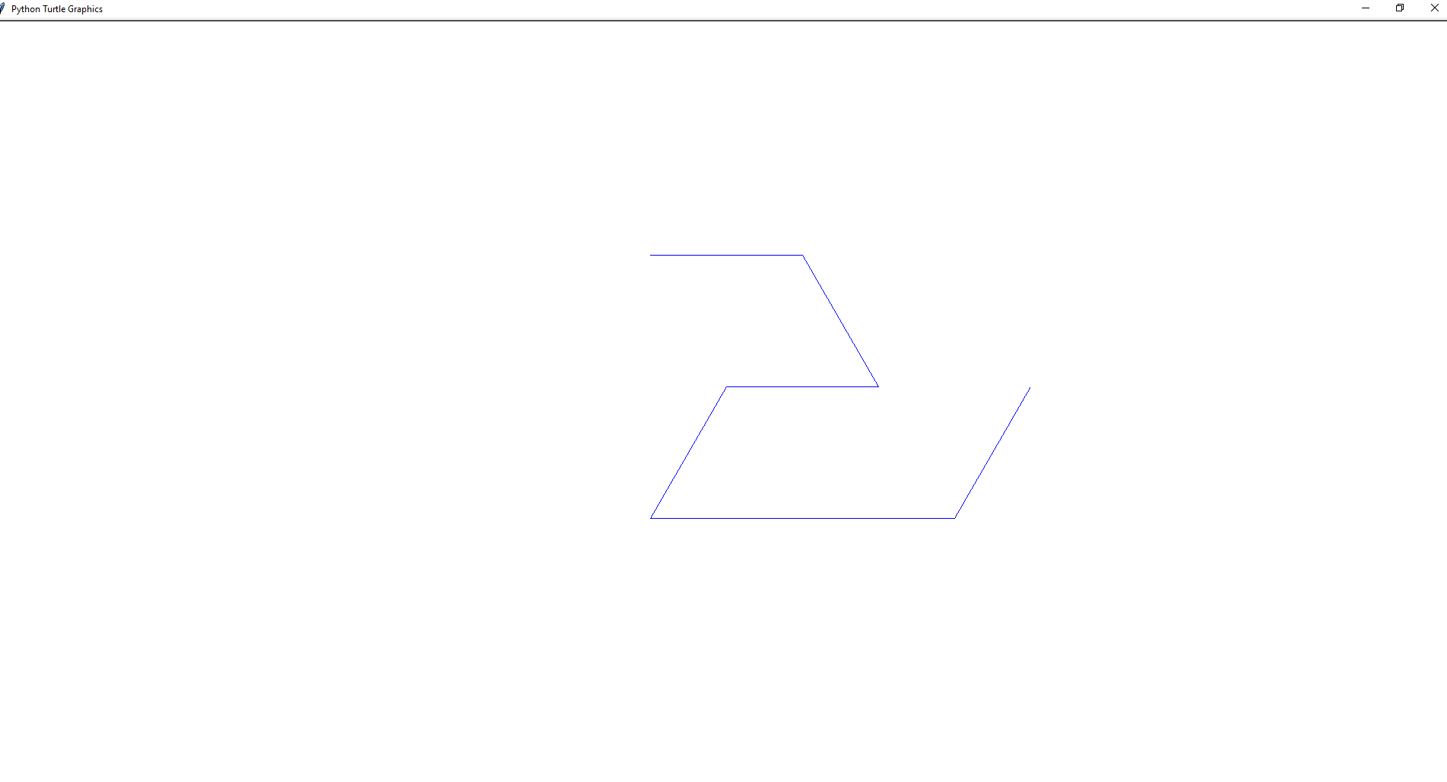

A l'étape n=2 :

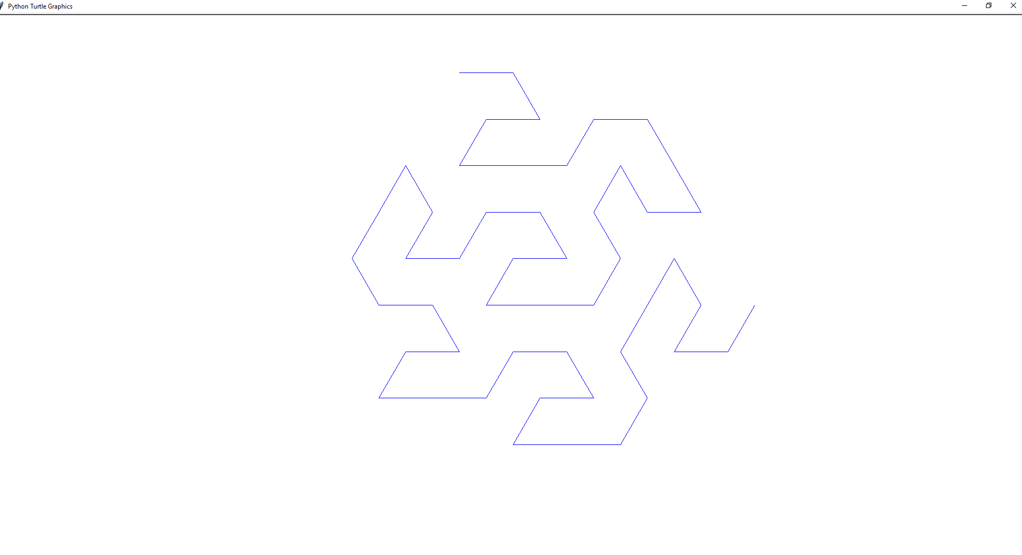

A l'étape n=3 :

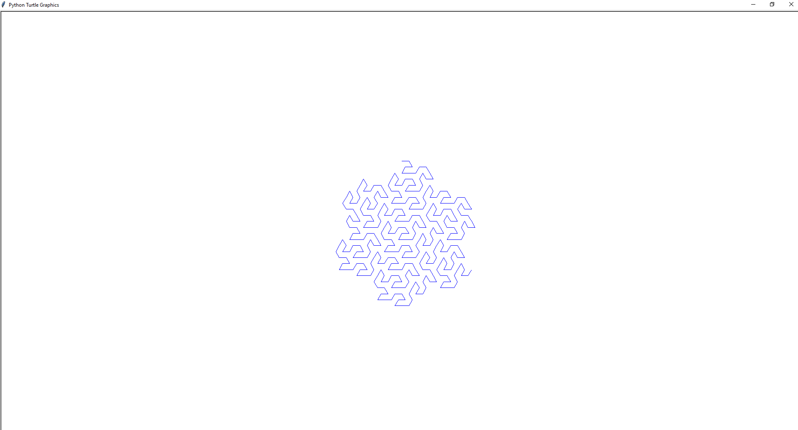
A l'étape n=4 :
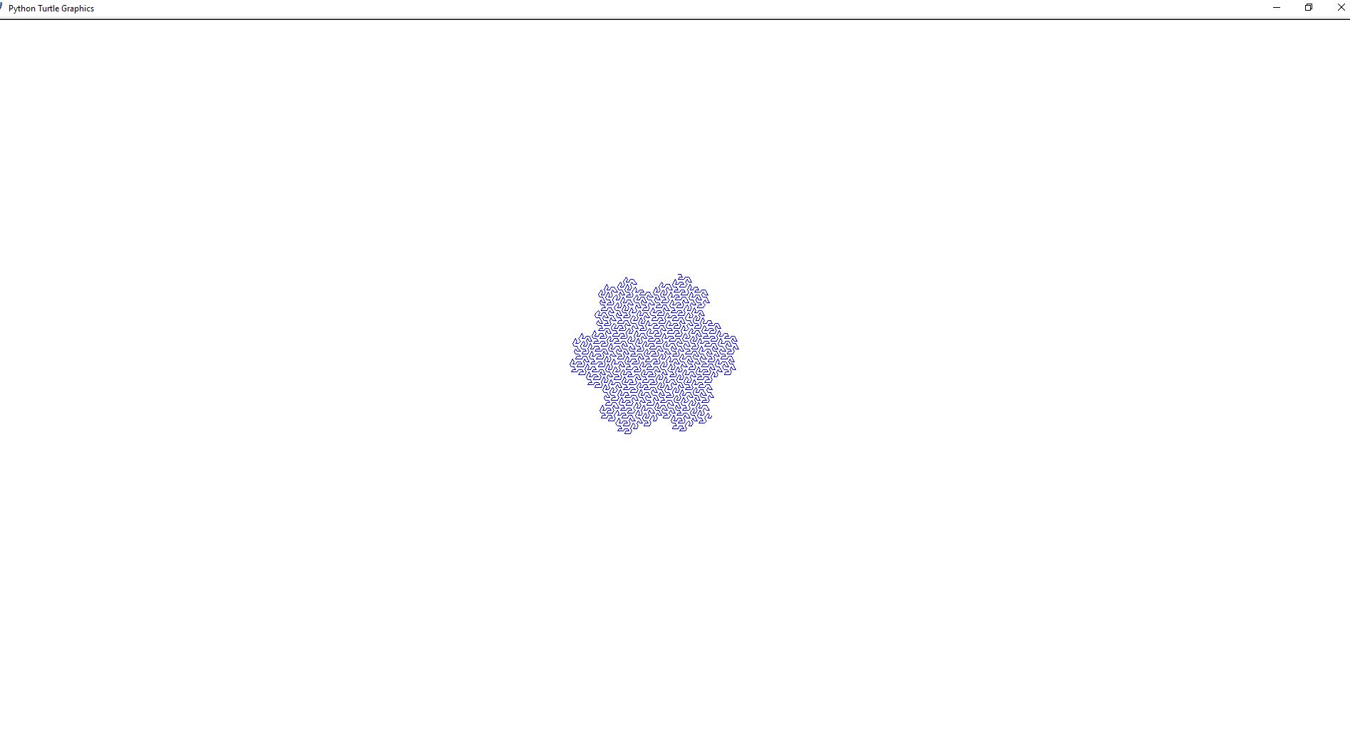
...etc...

Enfin il nous a suffit de faire une fonction GosperStart pour le graphique du dessin.
En bonus nous avons tracé la courbe de Gosper en rouge et noir. Il suffit de lancer la fonction GosperBonus qui prend en paramètre les mêmes données que GosperStart.
Pour de beaux graphiques, on vous conseille la longueur=100 pour n=3 ou n=4 pour le reste à vous de voir selon la taille de votre écran.
Les difficultés :

Pas mal de problèmes sur le placement de la tortue pour les schémas, nous n'avons pas bien réussi à la placer exactement au centre et aussi au niveau de la taille du dessin à partir d'une certaines longueur, le dessin ne rentre plus dans l'écran. Et nous avons eu beaucoup de difficultés pour trouver les 2 schémas. De plus nous avons chercher l'angle d'inclinaison mais nous n'avons pas réussi à avoir un schéma appelé dans le sens inverse si on en prenait qu'un.
